


单片机工程实训报告

题目： 温度记录器设计

组 长： | 方涛
组 员： | 苏君硕
 | 马家印
指导教师： | 马苗立

2026年3月12日
目录
一、 综合设计任务 1
二、 系统硬件设计 2
1. 系统硬件总体设计 2
2. 系统详细硬件设计 2
3. 手绘硬件原图 7
三、 系统软件设计 11
1. 程序流程图设计 11
2. 11
2.IO口地址计算 12
3. 源程序设计 12
四、 调试 23
1.调试设备介绍 23
2.调试过程描述 24
（1）控制8个发光二极管（4个亮4个灭） 24
（2）让8个开关控制8个发光二极管 25
（3）在数码管中显示45.23 26
（4）读取ADC0809 IN0通道模拟信号的值（通过电位器获得），并将1得到的数字量在8个发光二极管中显示 28
（5）假设0-5v的模拟信号对应0-80度的温度，要求在数码管（或液晶）中显示出相应的温度（含两位小数点），调节电位器观察数值变化情况。 30
3.调试中遇到的问题及解决方法 33
五、 经济分析 34
1. 成本构成与统计 34
2. 成本结构特点 35
3. 经济性评价 35
4. 成本优化空间 35
5. 总结 36
六、 总结 36

综合设计任务
P-A-3# 板：温度记录器设计
PC 机与下位单片机进行串行通讯， 单片机采用串行通讯方式 1，波特率 4800。PC 机采用“串口助手”与单片机进行通讯， 在 PC 机“串口助手”的界面中将波特率设置成 4800，串口选择右边的 USB 转串口的 COM，打开串口。先将单片机目标板的电位器调到最大。
第一步：在 PC 机“串口助手”发送缓冲区内输入任意数， 点击“发送数据”按钮；下位单片机目标板接收该数据，并在 8 个发光二极管（L1-L8）中显示该数据； 同时单片机将该数据串行送回 PC 机，在 PC机“串口助手”接收缓冲区内回显发送的数据；当接收到特定数据（自定义）时，方可进行下一步。
第二步：当按键 S4 按下后， 8 个发光二极管（L1-L8）全亮，进行下一步。
第三步： 当按下 S5 时，通过 PCF8591 读取电压信号（RB2），假设 0-5V 的模拟信号对应 0-80 度的温
度，要求在数码管中显示出相应的温度（含两位小数点），调节电位器观察数值变化情况。显示要求如下：
A |  |  | | | 2 | 3. | 4 | 5

第四步： 当按下 S6 时，通过 DS18B20 读取真实的温度信息， 在数码管中显示出相应的温度（含两位
小数点）。显示要求如下：

B |  |  | | | 2 | 7. | 1 | 1

系统硬件设计

系统硬件总体设计
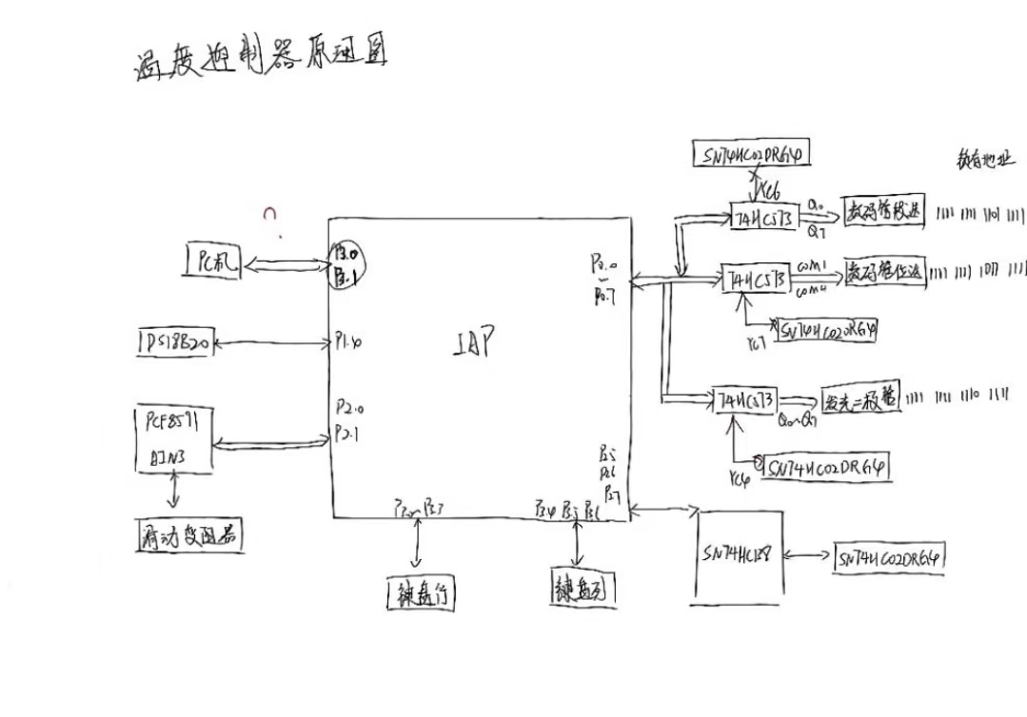
图 1硬件原理图
 | 数据端口 | 控制端口 | 地址
段选 | P0 | P2 | 0xE0
位选 | P0 | P2 | 0xC0
DS18B20 | P1.4 | P1.4 | 0xCC
PCF8591 | P2.1 SDA | P2.0 SCL | 写：0x90  读：0x91
表 1 各端口地址

系统详细硬件设计
IAP15F2K61S2 LQFP44：增强型 51 内核单片机，44 脚贴片封装。
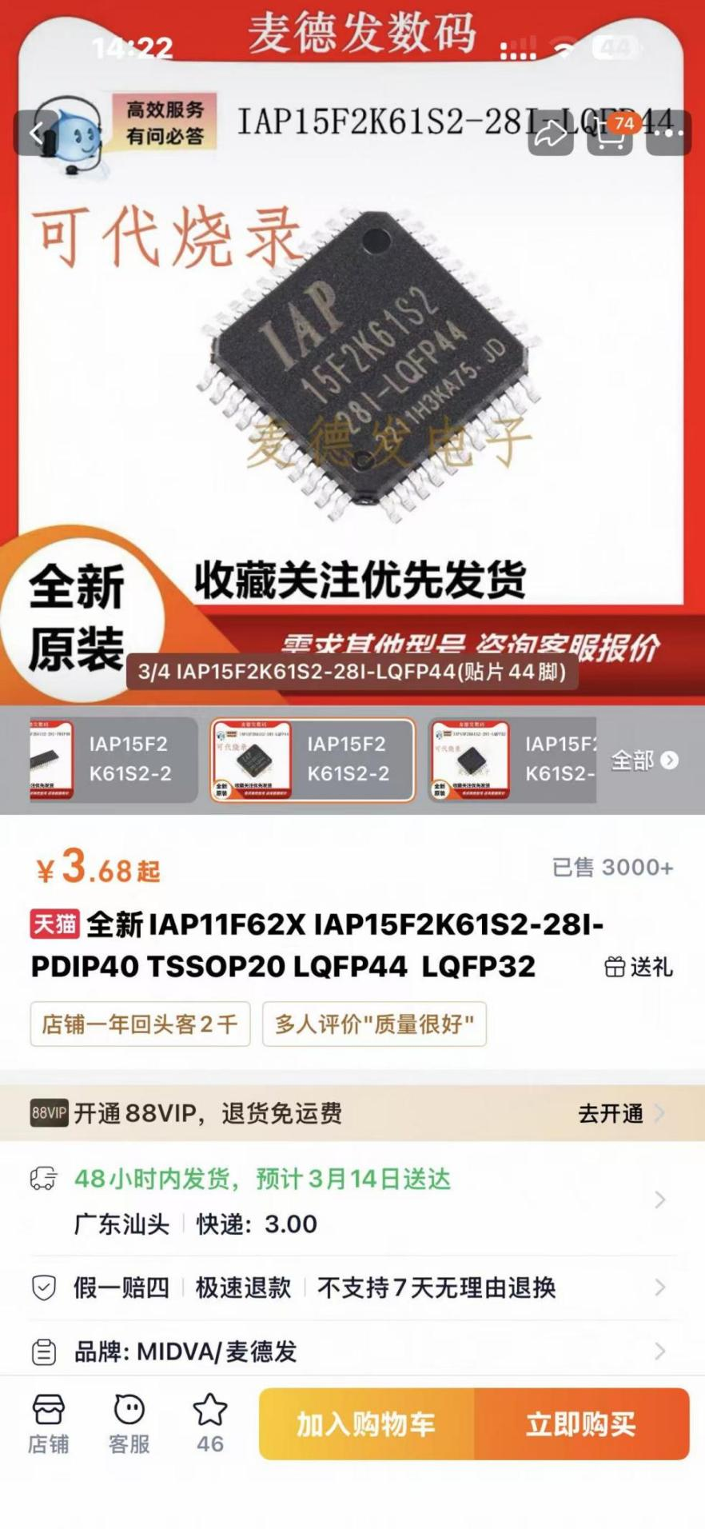
图 2 IAP15F2K61S2 LQFP44
DS18B20：单总线数字温度传感器，直接输出温度数字，接线简单、精度高，常用于测温。
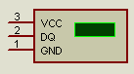
图 3 DB18B20
PCF8591：I²C 接口的 AD/DA 转换芯片，可采集模拟电压、输出可调模拟电压。
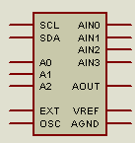
图 4 PCF8591
74HC573：8 路 D 型锁存器，用于稳定输出、隔离 I/O 口，实现一路引脚同时驱动多个外设（LED、数码管）。
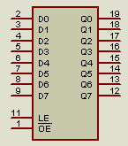
图 5 74HC573
SN74HC02DRG4：四路 2 输入或非门逻辑芯片，完成逻辑运算、电平整形与状态锁存。
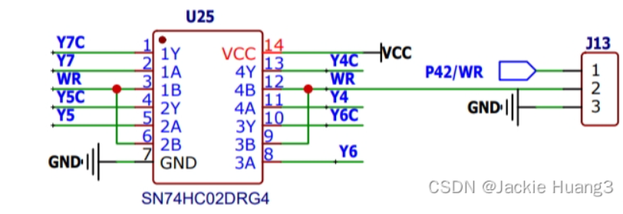
图 6 SN74HC02DRG4
SM74HC138：3-8 译码器芯片，将 3 路输入信号转为 8 路独立使能信号，用于分时控制外设、减少单片机 I/O 占用。
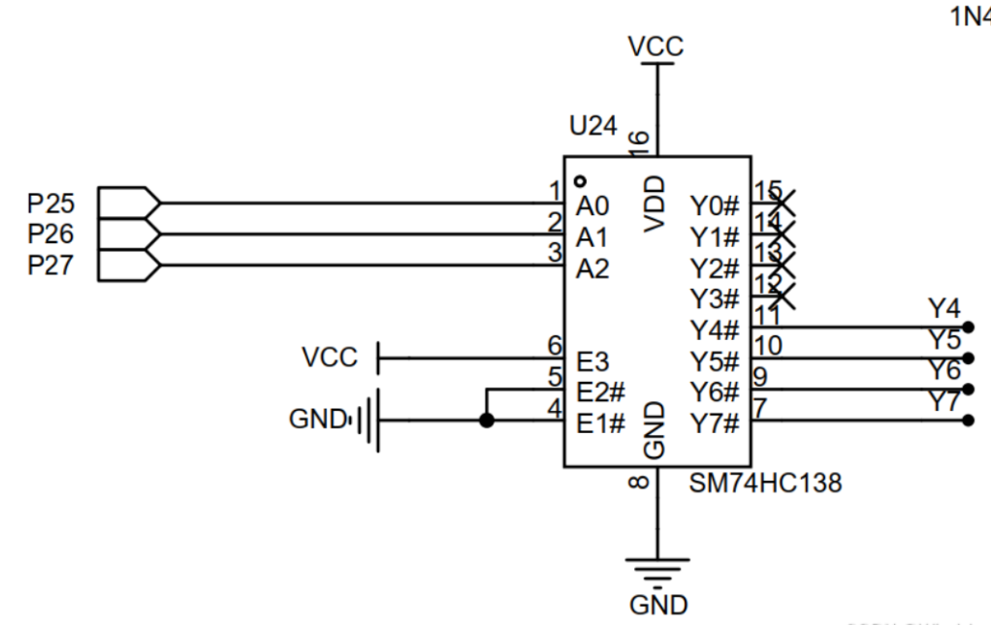
图 7 SM74HC138
滑动变阻器：可调分压电阻，旋转可改变输出电压，作为模拟输入信号，供 PCF8591 采集检测。
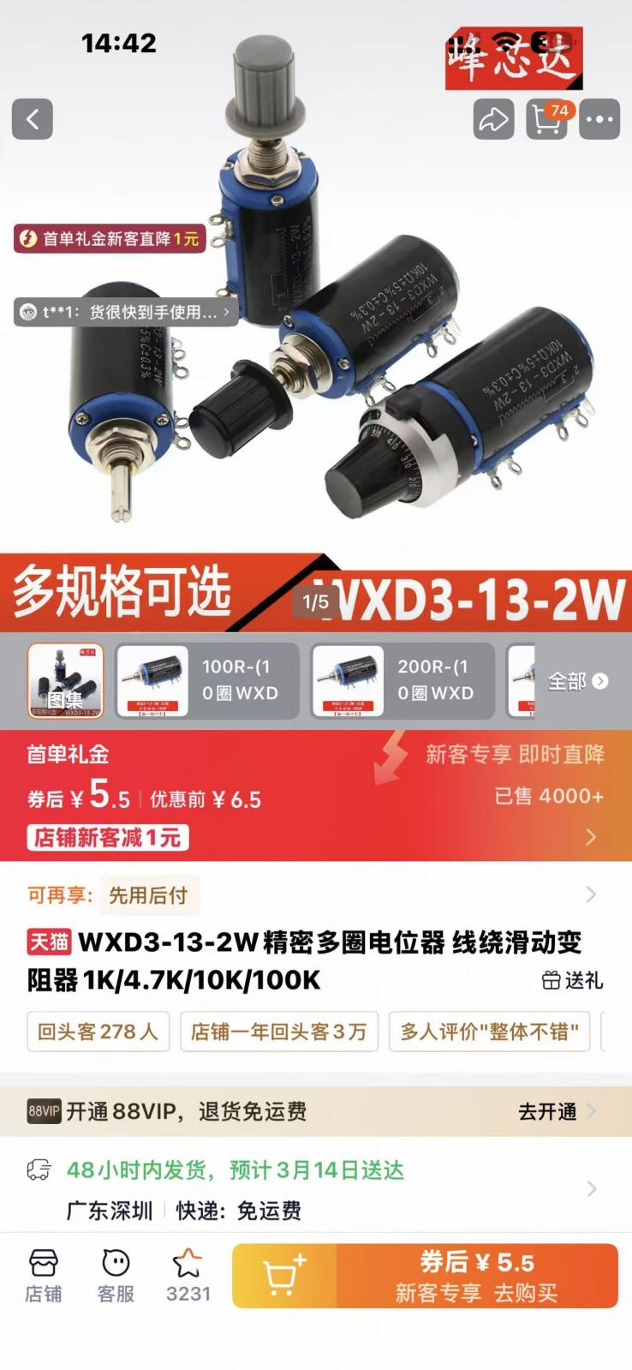
图 8 滑动变阻器
发光二极管：通电发光的半导体器件，用于状态指示，单片机通过高低电平控制亮灭。
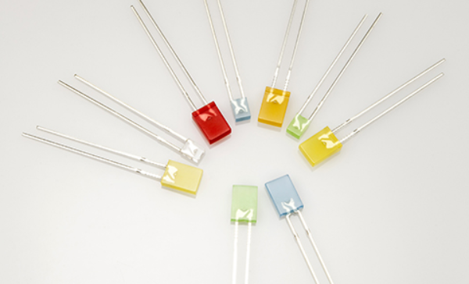
图 9 发光二极管
矩阵键盘：由四行四列按键组成，用少量I/O口实现多个按键输入，用于扩展按键操作。
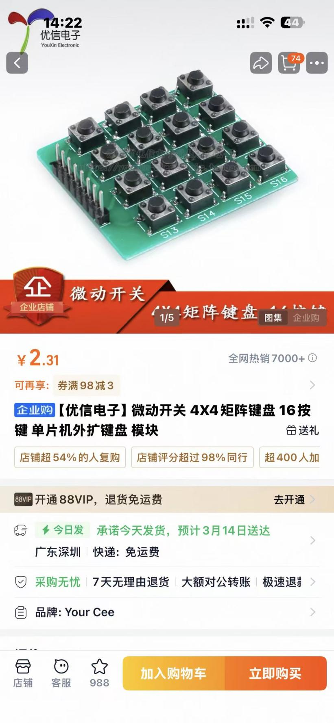
图 10 矩阵键盘
共阴极八位数码管：八个七段数码管共用负极，通过段选与位选驱动，可显示数字与简单符号。

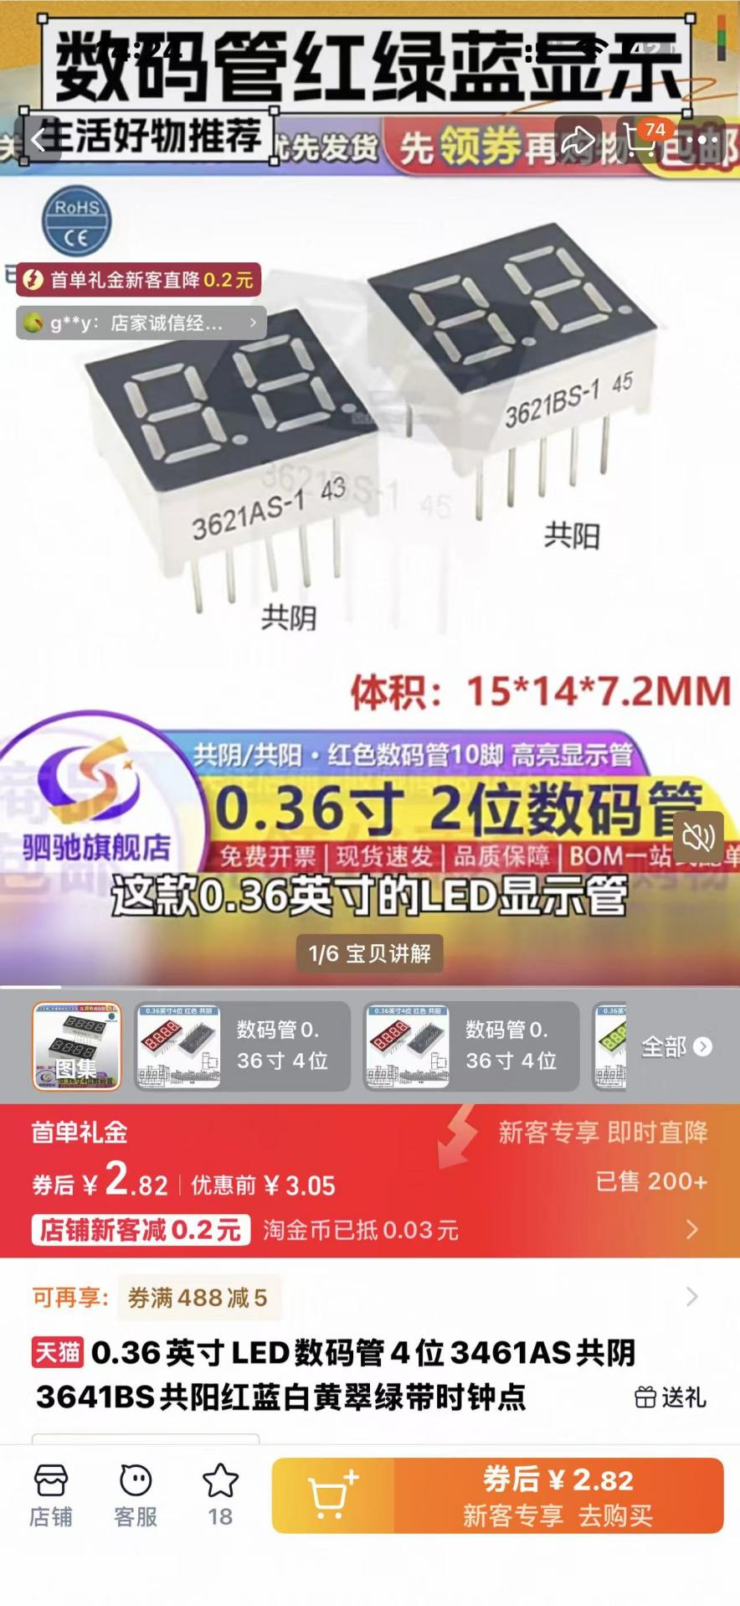
图 11 共阴极八位数码管

手绘硬件原图
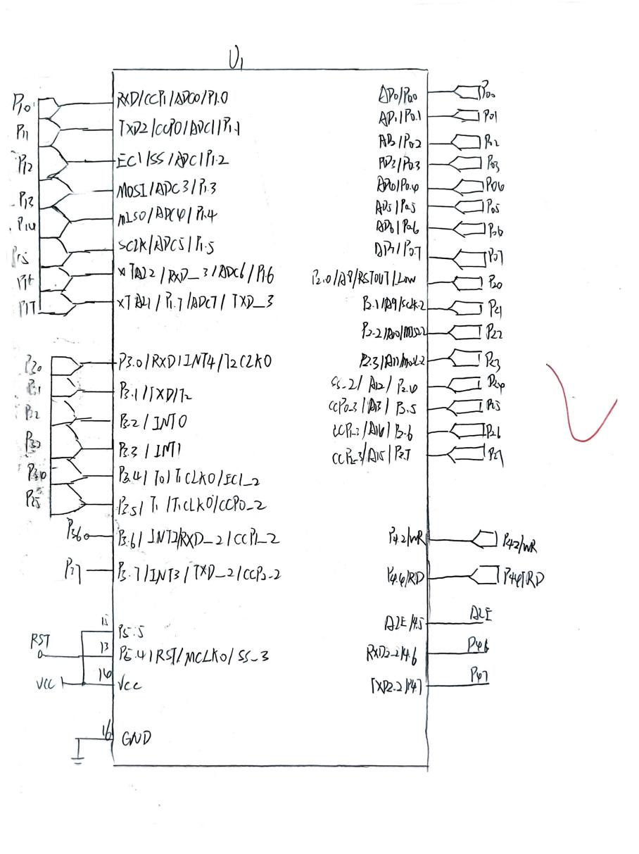
图 12 IAP15F2K61S2 LQFP44
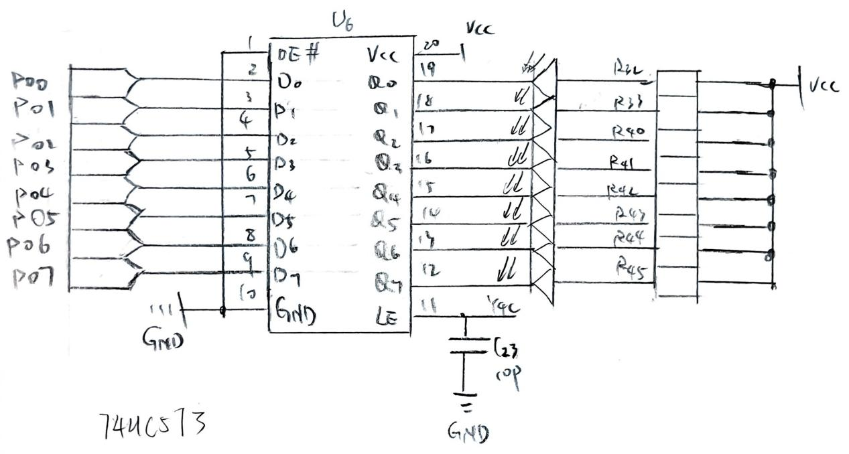
图 13 74HC573锁存器连LED灯
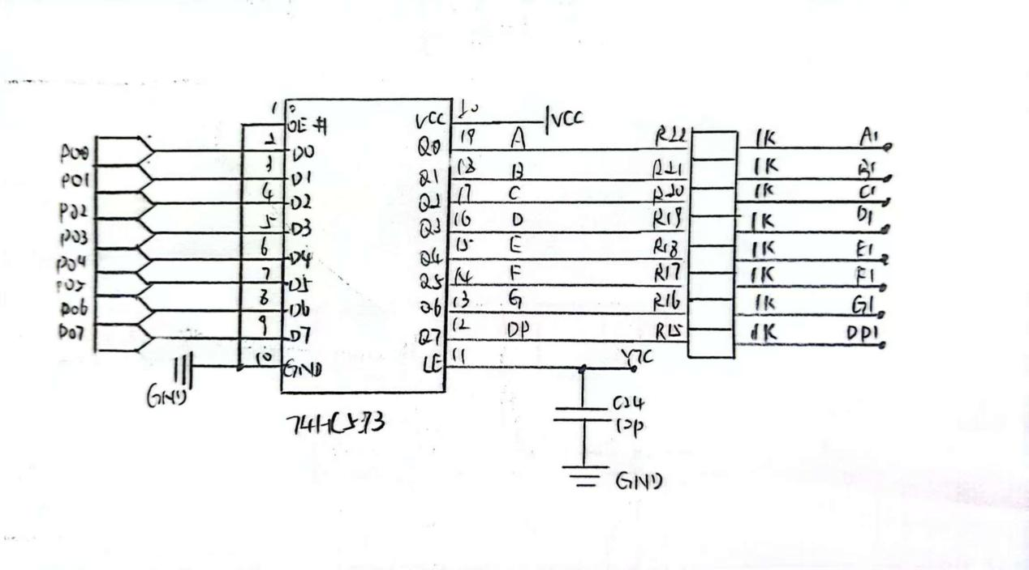
图 14 74HC573锁存器连数码管位选
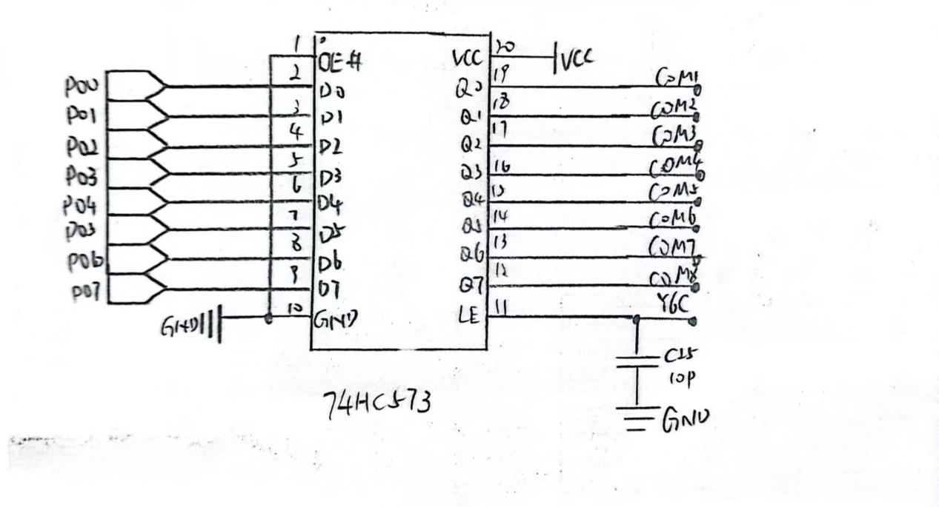
图 15 74HC573连数码管段选
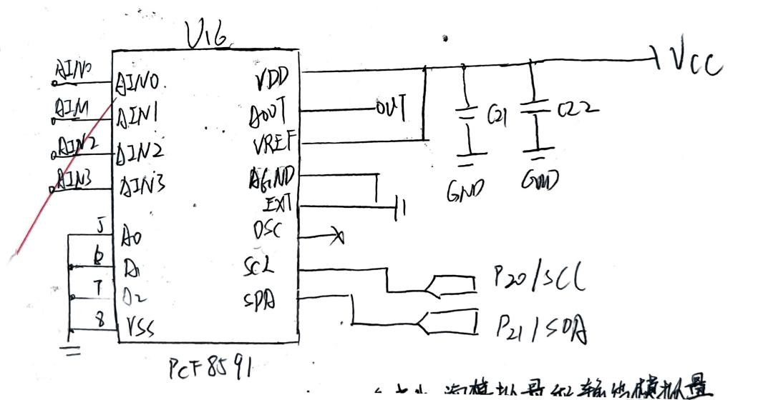
图 16 PCF8591
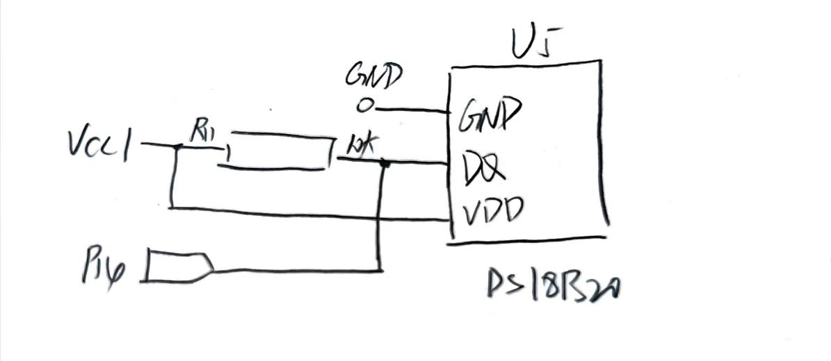
图 17 DS18B20
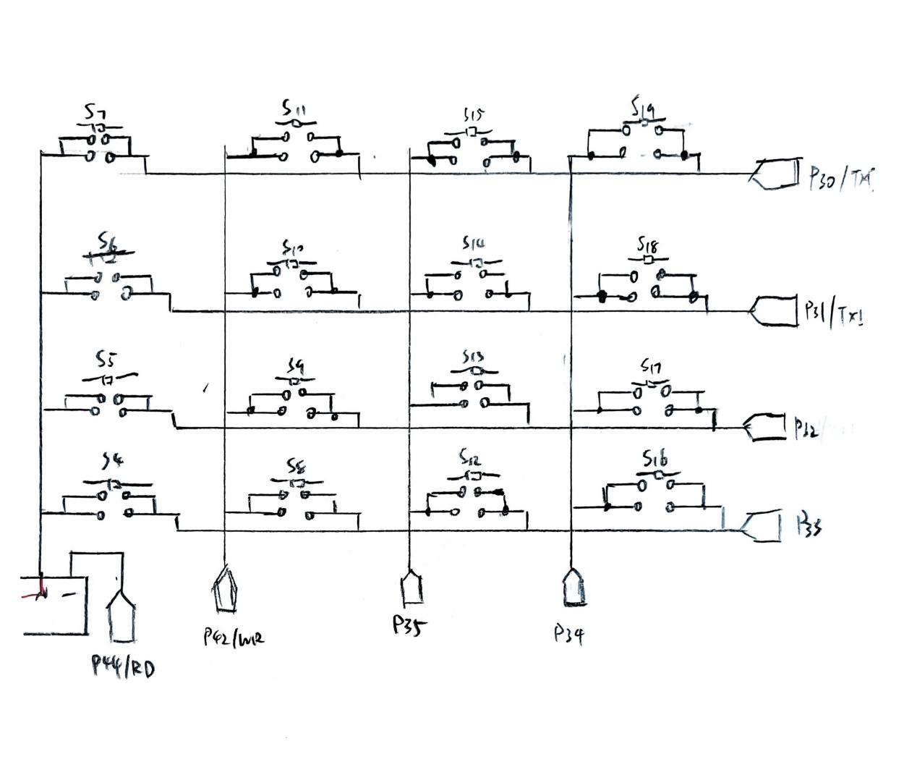
图 18 4*4矩阵键盘

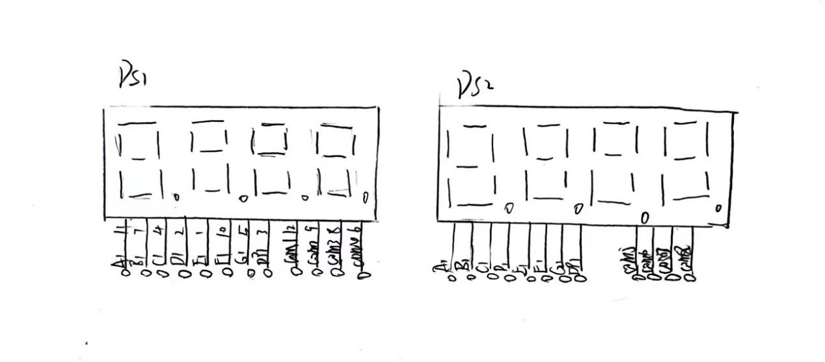
图 19 共阴极数码管
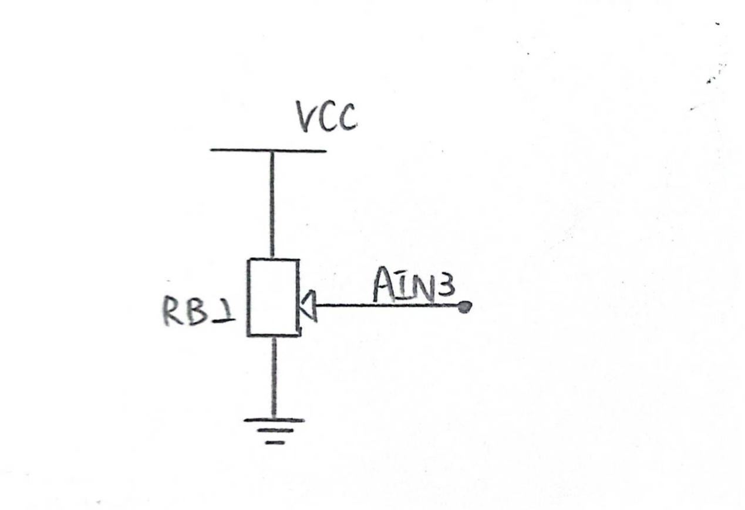
图 20 滑动变阻器

系统软件设计

程序流程图设计
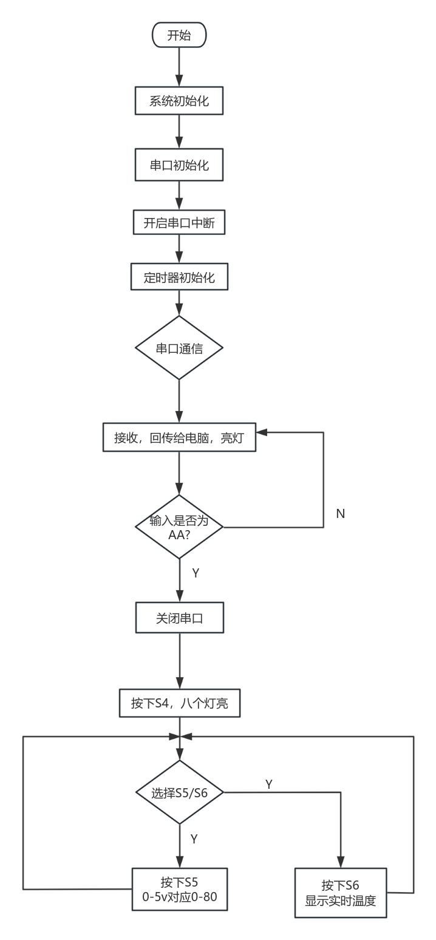
图 21 程序流程图

2.IO口地址计算
 |  | D₁₅-D₁₂ | D₁₁-D₈ |  | D₇-D₄ |  | D₃-D₀
LED灯 |  | 0000 | xxxx |  | 1000 |  | 0000 |  | 0x80
位选 |  | 0000 | xxxx |  | 1100 |  | 0000 |  | 0xC0
段选 |  | 0000 | xxxx |  | 1111 |  | 0000 |  | 0xE0
ADC | 写： | 0000 | xxxx |  | 1001 |  | 0000 |  | 0x90
 | 读： | 0000 | xxxx |  | 1001 |  | 0001 |  | 0x91
DS18B20 |  | P1.4 |  |  |  |  |  |  | 无
按键 |  | S4 P3.3 |  | S5 P3.2 |  | S6 P3.1 |  | 无
串口通信 |  | 0000 | xxxx |  | 1001 |  | 1001 |  | 0x99
表 2 IO口地址计算

源程序设计
#include <reg52.h>
#include <intrins.h>
sfr AUXR = 0x8E;
sfr T2H = 0xD6;
sfr T2L = 0xD7;
sbit S4 = P3^3;
sbit S5 = P3^2;
sbit S6 = P3^1;
sbit SDA = P2^1;
sbit SCL = P2^0;
sbit DQ = P1^4;
#define SPECIAL_DATA 0xAA
unsigned char step = 1;
unsigned char mode = 0;
unsigned char disp_buf[8];
unsigned char scan_index = 0;

bit Rx_flag = 0;
unsigned char Rx_data;

unsigned int update_tick = 0;
bit flag_update = 1;

bit led_state = 0;
bit manual_led_mode = 0;

bit system_started = 0;

unsigned char code seg_table[] = {
0xC0,0xF9,0xA4,0xB0,0x99,0x92,0x82,0xF8,0x80,0x90,
0x88,0x83,0xBF,0xFF
};

void Select_HC573(unsigned char channel) {
unsigned char temp;
P2 = (P2 & 0x1F) | 0x00;
temp = channel << 5;
P2 = (P2 & 0x1F) | temp;
}

void Delay1ms(unsigned int ms) {
unsigned int i;
unsigned char j, k;
for(i = 0; i < ms; i++) {
_nop_(); _nop_(); _nop_();
j = 11; k = 190;
do { while (--k); } while (--j);
}
}

void Delay_us(unsigned int us) {
unsigned char i;
while(us--) {
i = 2; while(--i);
}
}

void System_Init() {
unsigned char i;
P0 = 0x00; Select_HC573(5); Select_HC573(0);
P0 = 0xFF; Select_HC573(4); Select_HC573(0);
for(i = 0; i < 8; i++) disp_buf[i] = 0xFF;
P0 = 0xFF; Select_HC573(7); Select_HC573(0);
}

void UartInit(void) {
SCON = 0x50;
AUXR |= 0x01;
AUXR |= 0x04;
T2L = 0xC0;
T2H = 0xFD;
AUXR |= 0x10;
ES = 1;
EA = 1;
}

void uart_sendbyte(unsigned char dat) {
SBUF = dat;
while(!TI);
TI = 0;
}

void isr_uart(void) interrupt 4 {
if(RI) {
RI = 0;
Rx_data = SBUF;
ES = 0;
Rx_flag = 1;
}
}

void I2C_Start() {
SDA = 1; SCL = 1; Delay_us(5);
SDA = 0; Delay_us(5);
SCL = 0;
}

void I2C_Stop() {
SDA = 0; SCL = 1; Delay_us(5);
SDA = 1; Delay_us(5);
}

void I2C_Send(unsigned char dat) {
unsigned char i;
for (i = 0; i < 8; i++) {
SDA = dat >> 7; dat <<= 1;
SCL = 1; Delay_us(5); SCL = 0; Delay_us(2);
}
SDA = 1; SCL = 1; Delay_us(5); SCL = 0;
}

unsigned char I2C_Read() {
unsigned char i, dat = 0;
SDA = 1;
for (i = 0; i < 8; i++) {
dat <<= 1;
SCL = 1; Delay_us(5);
dat |= SDA;
SCL = 0; Delay_us(2);
}
return dat;
}

unsigned char Read_PCF8591(unsigned char channel) {
unsigned char val;
I2C_Start();
I2C_Send(0x90);
I2C_Send(0x40 | channel);
I2C_Start();
I2C_Send(0x91);
val = I2C_Read();
I2C_Stop();
return val;
}

unsigned char DS18B20_Init() {
unsigned char ack;
EA = 0;
DQ = 0; Delay_us(500);
DQ = 1; Delay_us(50);
ack = DQ;
EA = 1;
Delay_us(400);
return ack;
}

void DS18B20_Write(unsigned char dat) {
unsigned char i;
for (i = 0; i < 8; i++) {
EA = 0;
DQ = 0; Delay_us(2);
DQ = dat & 0x01;
Delay_us(60);
DQ = 1; Delay_us(2);
EA = 1;
dat >>= 1;
}
}

unsigned char DS18B20_Read() {
unsigned char i, dat = 0;
for (i = 0; i < 8; i++) {
dat >>= 1;
EA = 0;
DQ = 0; Delay_us(2);
DQ = 1; Delay_us(2);
if (DQ) dat |= 0x80;
Delay_us(60);
EA = 1;
}
return dat;
}

void Timer0_Init() {
AUXR &= 0x7F;
TMOD &= 0xF0;
TMOD |= 0x01;
TH0 = (65536 - 2000) / 256;
TL0 = (65536 - 2000) % 256;
ET0 = 1;
TR0 = 1;
}

void Timer0_ISR() interrupt 1 {
TH0 = (65536 - 2000) / 256;
TL0 = (65536 - 2000) % 256;

P0 = 0x00; Select_HC573(6); Select_HC573(0);
P0 = disp_buf[scan_index]; Select_HC573(7); Select_HC573(0);
P0 = (1 << scan_index); Select_HC573(6); Select_HC573(0);

scan_index++;
if (scan_index >= 8) scan_index = 0;

if (step >= 3) {
update_tick++;
if (update_tick >= 150) {
update_tick = 0;
flag_update = 1;
}
}
}

void Update_Display() {
unsigned int temp_val;
unsigned char adc;
unsigned char LSB, MSB;
unsigned int raw;

if (flag_update == 0) return;
flag_update = 0;

if (system_started == 0) {
disp_buf[0] = seg_table[10];
disp_buf[1] = 0xFF;
disp_buf[2] = 0xFF;
disp_buf[3] = 0xFF;
disp_buf[4] = seg_table[4];
disp_buf[5] = seg_table[5] & 0x7F;
disp_buf[6] = seg_table[2];
disp_buf[7] = seg_table[3];
return;
}

if (mode == 1) {
adc = Read_PCF8591(0x03);
temp_val = (unsigned int)((adc * 8000.0) / 255.0);

disp_buf[0] = seg_table[10];
disp_buf[1] = 0xFF;
disp_buf[2] = 0xFF;
disp_buf[3] = 0xFF;
disp_buf[4] = seg_table[temp_val / 1000];
disp_buf[5] = seg_table[temp_val / 100 % 10] & 0x7F;
disp_buf[6] = seg_table[temp_val / 10 % 10];
disp_buf[7] = seg_table[temp_val % 10];
}
else if (mode == 2) {
DS18B20_Init();
DS18B20_Write(0xCC);
DS18B20_Write(0xBE);
LSB = DS18B20_Read();
MSB = DS18B20_Read();

DS18B20_Init();
DS18B20_Write(0xCC);
DS18B20_Write(0x44);

raw = (MSB << 8) | LSB;
temp_val = raw * 6.25;

disp_buf[0] = seg_table[11];
disp_buf[1] = 0xFF;
disp_buf[2] = 0xFF;
disp_buf[3] = 0xFF;
disp_buf[4] = seg_table[temp_val / 1000];
disp_buf[5] = seg_table[temp_val / 100 % 10] & 0x7F;
disp_buf[6] = seg_table[temp_val / 10 % 10];
disp_buf[7] = seg_table[temp_val % 10];
}
}

void Key_Scan() {
if (step >= 2 && S4 == 0) {
Delay1ms(20);
if (S4 == 0) {
led_state = !led_state;
manual_led_mode = 0;

if (led_state) P0 = 0x00;
else P0 = 0xFF;

Select_HC573(4);
Select_HC573(0);

if (step == 2) step = 3;
while(S4 == 0);
}
}

if (step >= 3) {
if (S5 == 0) {
Delay1ms(20);
if (S5 == 0) {
mode = 1;
system_started = 1;
flag_update = 1;
while(S5 == 0);
}
}
if (S6 == 0) {
Delay1ms(20);
if (S6 == 0) {
mode = 2;
system_started = 1;
flag_update = 1;
while(S6 == 0);
}
}
}
}

void main() {
System_Init();
UartInit();
Timer0_Init();

DS18B20_Init();
DS18B20_Write(0xCC);
DS18B20_Write(0x44);

while(1) {
if(Rx_flag) {
Rx_flag = 0;
uart_sendbyte(Rx_data);

if (step == 1 && Rx_data == SPECIAL_DATA) {
step = 2;
}

if (Rx_data <= 7) {
unsigned char led_val = ~(0x01 << Rx_data);
P0 = led_val;
Select_HC573(4);
Select_HC573(0);
manual_led_mode = 1;
led_state = 1;
}
else {
unsigned char led_val = ~Rx_data;
P0 = led_val;
Select_HC573(4);
Select_HC573(0);
manual_led_mode = 1;
led_state = 1;
}

ES = 1;
}
Key_Scan();

if (step >= 3) {
Update_Display();
}
}
}

调试

1.调试设备介绍
- Keil uVision5
Keil uVision5 是经典的单片机/嵌入式集成开发环境（IDE），主要用于 8051、Cortex‑M 等芯片的 C 语言与汇编开发，集代码编辑、编译、仿真、调试、烧录于一体，是学习和开发 51 单片机、STM32 常用的工具。
- stc-isp-15xx-v6.88
stc-isp-15xx-v6.88 是宏晶科技（STC）官方推出的STC 系列增强型 8051 单片机专用在线编程（ISP）工具，主要用来给 STC89、STC15 等系列 51 单片机烧录 HEX 程序，同时支持芯片参数配置、串口调试、延时函数生成等实用功能，是搭配 Keil 开发 51 单片机最常用的下载软件。
- C51单片机
C51 单片机是经典的 8 位入门级单片机，以结构简单、易学易用、资料丰富著称，是嵌入式和电子技术学习的首选芯片，广泛应用于小家电、控制模块、简易电子设备中，支持 C 语言和汇编编程，常搭配 Keil 和 STC-ISP 工具开发使用。
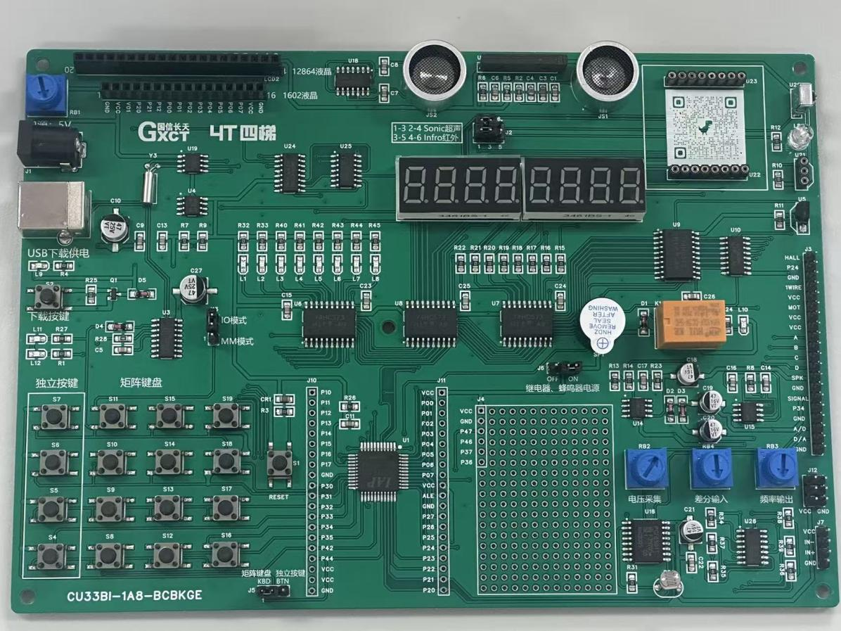
图 22 51单片机

2.调试过程描述

（1）控制8个发光二极管（4个亮4个灭）
#include <reg52.h> // 包含52单片机寄存器定义头文件
void SelectHC573(unsigned char channel) { // 定义HC573锁存器通道选择函数
P2 = (P2 & 0x1F) | 0x00; // 清空P2高3位，复位通道选择
switch(channel) { // 根据通道号选择对应外设
case 4: P2 = (P2 & 0x1F) | 0x80; break; // 通道4：选择LED控制
case 5: P2 = (P2 & 0x1F) | 0xA0; break; // 通道5：选择蜂鸣器/继电器
case 6: P2 = (P2 & 0x1F) | 0xC0; break; // 通道6：选择数码管位选
case 7: P2 = (P2 & 0x1F) | 0xE0; break; // 通道7：选择数码管段选
}
}
void main() { // 主函数，程序入口
SelectHC573(4); // 选中LED控制通道
P0 = 0x0F; // P0输出0x0F，低4位LED亮，高4位灭
P2 &= 0x1F; // 关闭通道选择，锁存当前输出数据
while(1) { // 死循环，保持状态不变
}
}
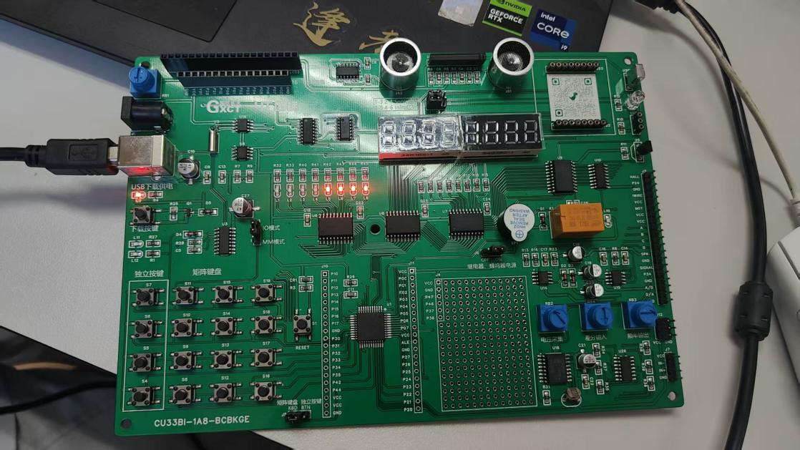
图 23 控制8个发光二极管（4个亮4个灭）

（2）让8个开关控制8个发光二极管
#include <reg52.h> // 包含51单片机寄存器定义头文件
sfr P4 = 0xC0; // 定义P4端口寄存器，地址为0xC0
sbit P42 = P4^2; // 定义P4端口第2位引脚
sbit P44 = P4^4; // 定义P4端口第4位引脚
sbit P34 = P3^4; // 定义P3端口第4位引脚
sbit P35 = P3^5; // 定义P3端口第5位引脚
void SelectHC573(unsigned char channel) { // HC573锁存器通道选择函数
P2 = (P2 & 0x1F) | 0x00; // 清空P2端口高3位，复位通道
if(channel == 4) P2 = (P2 & 0x1F) | 0x80; // 通道4：选中LED控制通道
}
void main() { // 主函数，程序入口
unsigned char key_col1, key_col2; // 定义变量存储按键列值
unsigned char led_out; // 定义变量存储LED输出数据
while(1) { // 无限循环，持续检测按键+控制LED
P44 = 0; P42 = 1; P35 = 1; P34 = 1; // 拉低第一列，拉高其他列
key_col1 = P3 & 0x0F; // 读取P3低4位，获取第一列按键状态
P44 = 1; P42 = 0; P35 = 1; P34 = 1; // 拉低第二列，拉高其他列
key_col2 = P3 & 0x0F; // 读取P3低4位，获取第二列按键状态
led_out = (key_col2 << 4) | key_col1; // 合并两列按键值，组成8位LED控制数据
P0 = led_out; // 把合并后的数据送到P0端口
SelectHC573(4); // 打开LED通道，输出数据
P2 &= 0x1F; // 锁存数据，关闭通道
}
}
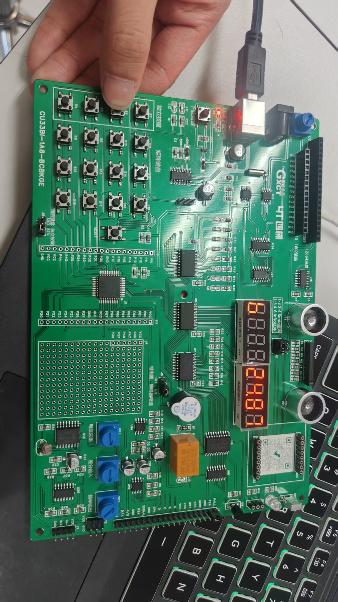
图 24 让8个开关控制8个发光二极管

（3）在数码管中显示45.23
#include <reg52.h> // 包含52单片机寄存器定义头文件
unsigned char code seg_duan[] = {0xC0, 0xF9, 0xA4, 0xB0, 0x99, 0x92, 0x82, 0xF8, 0x80, 0x90}; // 数码管段码表，0~9对应段选数据
void SelectHC573(unsigned char channel) { // HC573锁存器通道选择函数
P2 = (P2 & 0x1F) | 0x00; // 清空P2高3位，复位通道选择
if(channel == 6) P2 = (P2 & 0x1F) | 0xC0; // 通道6：选择数码管位选通道
if(channel == 7) P2 = (P2 & 0x1F) | 0xE0; // 通道7：选择数码管段选通道
}
void Delay_ms(unsigned int ms) { // 毫秒级延时函数
unsigned int i, j; // 定义循环变量
for(i = 0; i < ms; i++) // 外层循环，控制延时毫秒数
for(j = 0; j < 110; j++); // 内层循环，软件延时
}
void DisplayOneChar(unsigned char pos, unsigned char dat) { // 数码管显示单个字符函数，pos=位置，dat=段码
P0 = 0xFF; SelectHC573(7); P2 &= 0x1F; // 消影，关闭所有段码，防止重影
P0 = (1 << (pos - 1)); SelectHC573(6); P2 &= 0x1F; // 选中指定数码管位置
P0 = dat; SelectHC573(7); P2 &= 0x1F; // 输出段码，显示对应数字
Delay_ms(2); // 延时2ms，保持显示，让人眼看到
}
void main() { // 主函数，程序入口
while(1) { // 无限循环，持续刷新数码管
DisplayOneChar(1, seg_duan[4]); // 第1位数码管显示数字4
DisplayOneChar(2, seg_duan[5] & 0x7F); // 第2位数码管显示数字5+小数点
DisplayOneChar(3, seg_duan[2]); // 第3位数码管显示数字2
DisplayOneChar(4, seg_duan[3]); // 第4位数码管显示数字3
}
}
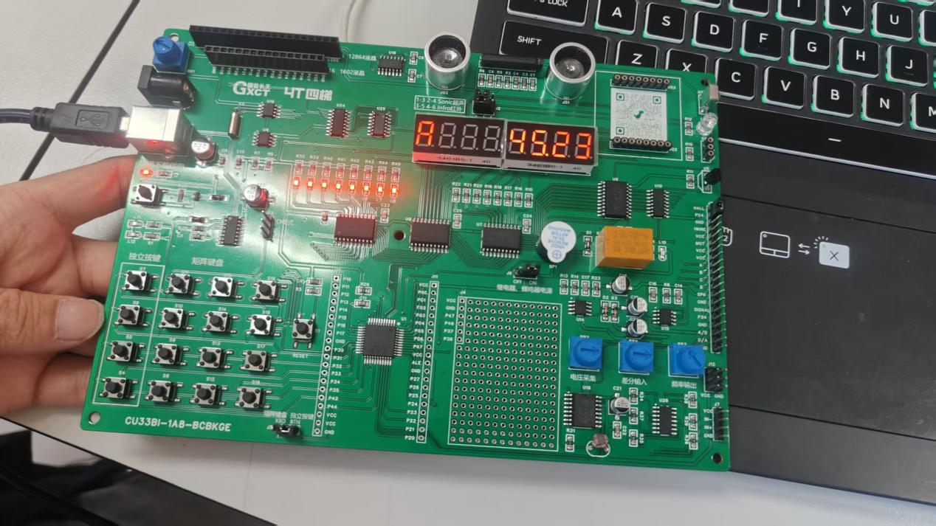
图 25 在数码管中显示45.23

（4）读取ADC0809 IN0通道模拟信号的值（通过电位器获得），并将1得到的数字量在8个发光二极管中显示
#include <reg52.h> // 包含52单片机寄存器定义头文件
#include <intrins.h> // 包含_nop_()空操作函数头文件，用于I2C延时
sbit SDA = P2^1; // 定义I2C数据引脚SDA为P2.1
sbit SCL = P2^0; // 定义I2C时钟引脚SCL为P2.0
void SelectHC573(unsigned char channel) { // HC573锁存器通道选择函数
P2 = (P2 & 0x1F) | 0x00; // 清空P2高3位，复位通道选择
if(channel == 4) P2 = (P2 & 0x1F) | 0x80; // 通道4：选中LED控制通道
}
void I2C_Delay() { // I2C总线微秒级延时函数
_nop_(); _nop_(); _nop_(); _nop_(); // 执行空操作，产生短暂延时
_nop_(); _nop_(); _nop_(); _nop_();
}
void I2C_Start() { // I2C起始信号函数
SDA = 1; SCL = 1; I2C_Delay(); // SDA、SCL先置高，延时稳定
SDA = 0; I2C_Delay(); // SDA拉低，产生起始信号
SCL = 0; // 拉低时钟，准备传输数据
}
void I2C_Stop() { // I2C停止信号函数
SDA = 0; SCL = 1; I2C_Delay(); // SDA置低、SCL置高，延时稳定
SDA = 1; I2C_Delay(); // SDA拉高，产生停止信号
}
void I2C_SendByte(unsigned char dat) { // I2C发送一个字节数据函数
unsigned char i; // 定义循环变量
for(i = 0; i < 8; i++) { // 循环8次，逐位发送
if(dat & 0x80) SDA = 1; // 判断最高位，为1则SDA置高
else SDA = 0; // 最高位为0则SDA置低
dat <<= 1; // 数据左移一位，准备下一位
SCL = 1; I2C_Delay(); // 时钟置高，锁存数据
SCL = 0; I2C_Delay(); // 时钟置低，允许数据变化
}
SDA = 1; SCL = 1; I2C_Delay(); SCL = 0; // 接收应答位后拉低时钟
}
unsigned char I2C_ReadByte() { // I2C读取一个字节数据函数
unsigned char i, dat = 0; // 定义变量，dat存储读取的数据
SDA = 1; // SDA置高，准备读取
for(i = 0; i < 8; i++) { // 循环8次，逐位读取
SCL = 1; I2C_Delay(); // 时钟置高，读取数据
dat <<= 1; // 数据左移，腾出最低位
if(SDA) dat |= 0x01; // SDA为1则dat最低位置1
SCL = 0; I2C_Delay(); // 时钟置低
}
SDA = 1; SCL = 1; I2C_Delay(); SCL = 0; // 发送应答位
return dat; // 返回读取到的字节数据
}
unsigned char Read_ADC(unsigned char channel) { // 读取ADC转换值函数
unsigned char val; // 存储读取的ADC值
I2C_Start(); // 发送I2C起始信号
I2C_SendByte(0x90); // 发送ADC设备写地址
I2C_SendByte(channel); // 发送要读取的ADC通道号
I2C_Start(); // 再次发送起始信号
I2C_SendByte(0x91); // 发送ADC设备读地址
val = I2C_ReadByte(); // 读取ADC转换结果
I2C_Stop(); // 发送I2C停止信号
return val; // 返回ADC值
}
void main() { // 主函数，程序入口
unsigned char adc_value; // 定义变量存储ADC采集值
while(1) { // 无限循环，持续采集控制
adc_value = Read_ADC(0x03); // 读取ADC通道3的数值
P0 = ~adc_value; // 取反后赋值给P0口，控制LED
SelectHC573(4); // 选中LED通道，输出数据
P2 &= 0x1F; // 锁存数据，关闭通道选择
}
}
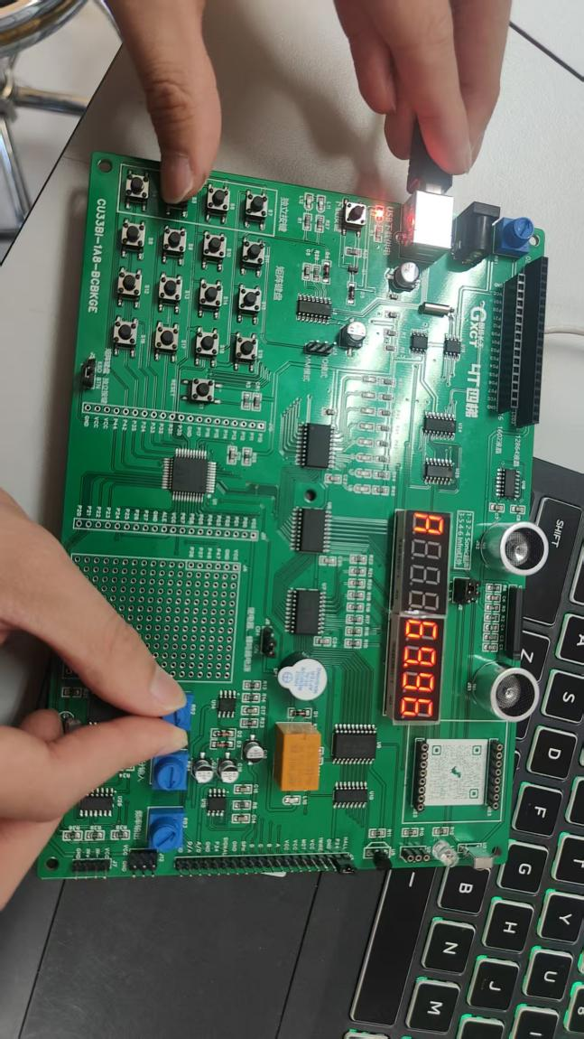
图 26 读取ADC0809 IN0通道模拟信号的值

（5）假设0-5v的模拟信号对应0-80度的温度，要求在数码管（或液晶）中显示出相应的温度（含两位小数点），调节电位器观察数值变化情况。
#include <reg52.h> // 51单片机寄存器定义头文件
#include <intrins.h> // 提供_nop_()空操作函数，用于I2C延时
sbit SDA = P2^1; // 定义I2C数据引脚为P2.1
sbit SCL = P2^0; // 定义I2C时钟引脚为P2.0
unsigned char code seg_duan[] = {0xC0, 0xF9, 0xA4, 0xB0, 0x99, 0x92, 0x82, 0xF8, 0x80, 0x90}; // 数码管0~9段码表
void SelectHC573(unsigned char channel) { // HC573通道选择函数
P2 = (P2 & 0x1F) | 0x00; // 清空P2高3位，复位通道
if(channel == 6) P2 = (P2 & 0x1F) | 0xC0; // 通道6：数码管位选
if(channel == 7) P2 = (P2 & 0x1F) | 0xE0; // 通道7：数码管段选
}
void Delay_ms(unsigned int ms) { // 毫秒级软件延时函数
unsigned int i, j; // 定义循环变量
for(i = 0; i < ms; i++) // 外层循环控制毫秒数
for(j = 0; j < 110; j++); // 内层循环实现延时
}
void I2C_Delay() { _nop_(); _nop_(); _nop_(); _nop_(); } // I2C微秒级短延时
void I2C_Start() { // I2C起始信号函数
SDA = 1; SCL = 1; I2C_Delay(); // SDA、SCL置高，总线空闲
SDA = 0; I2C_Delay(); SCL = 0; // SDA拉低，产生起始信号
}
void I2C_Stop() { // I2C停止信号函数
SDA = 0; SCL = 1; I2C_Delay(); // SDA低、SCL高
SDA = 1; I2C_Delay(); // SDA拉高，产生停止信号
}
void I2C_SendByte(unsigned char dat) { // I2C发送1字节函数
unsigned char i; // 循环变量
for(i = 0; i < 8; i++) { // 逐位发送8位数据
SDA = (dat & 0x80); // 取最高位赋值给SDA
dat <<= 1; // 数据左移一位
SCL = 1; I2C_Delay(); SCL = 0; I2C_Delay(); // 时钟脉冲
}
SDA = 1; SCL = 1; I2C_Delay(); SCL = 0; // 处理应答位
}
unsigned char I2C_ReadByte() { // I2C读取1字节函数
unsigned char i, dat = 0; // dat存储读取结果
SDA = 1; // SDA置高，准备读取
for(i = 0; i < 8; i++) { // 逐位读取8位
SCL = 1; I2C_Delay(); // 时钟拉高，读取数据
dat <<= 1; // 数据左移
if(SDA) dat |= 0x01; // SDA为1则最低位置1
SCL = 0; I2C_Delay(); // 时钟拉低
}
SDA = 1; SCL = 1; I2C_Delay(); SCL = 0; // 发送应答
return dat; // 返回读取到的字节
}
unsigned char Read_ADC(unsigned char channel) { // 读取ADC通道值
unsigned char val; // 存储ADC结果
I2C_Start(); // 启动I2C
I2C_SendByte(0x90); // 发送ADC写地址
I2C_SendByte(channel); // 发送要读取的通道号
I2C_Start(); // 重启I2C
I2C_SendByte(0x91); // 发送ADC读地址
val = I2C_ReadByte(); // 读取ADC数据
I2C_Stop(); // 停止I2C
return val; // 返回ADC值
}
void DisplayOneChar(unsigned char pos, unsigned char dat) { // 数码管显示一位
P0 = 0xFF; SelectHC573(7); P2 &= 0x1F; // 消影，关闭段码
P0 = (1 << (pos - 1)); SelectHC573(6); P2 &= 0x1F; // 选中对应数码管位
P0 = dat; SelectHC573(7); P2 &= 0x1F; // 输出段码并锁存
Delay_ms(2); // 保持显示2ms
}
void main() { // 主函数
unsigned char adc_value; // 存储ADC原始值
unsigned int temp_calc; // 计算中间值
unsigned char temp_int; // 温度整数部分
unsigned int temp_rem; // 取余结果
unsigned char temp_frac; // 温度小数部分
unsigned char d_tens, d_units, d_tenths, d_hundredths; // 四位数码管显示值
while(1) { // 无限循环
adc_value = Read_ADC(0x03); // 读取通道3的ADC值
temp_calc = 80 * (unsigned int)adc_value; // 计算量程映射
temp_int = temp_calc / 255; // 取整数部分
temp_rem = temp_calc % 255; // 取余数
temp_frac = (temp_rem * 100) / 255; // 计算两位小数
d_tens = temp_int / 10; // 十位
d_units = temp_int % 10; // 个位
d_tenths = temp_frac / 10; // 小数点后1位
d_hundredths = temp_frac % 10; // 小数点后2位
DisplayOneChar(1, seg_duan[d_tens]); // 第1位显示十位
DisplayOneChar(2, seg_duan[d_units] & 0x7F); // 第2位显示个位+小数点
DisplayOneChar(3, seg_duan[d_tenths]); // 第3位显示小数点后1位
DisplayOneChar(4, seg_duan[d_hundredths]); // 第4位显示小数点后2位
}
}

图 27 在数码管中显示温度

3.

3.调试中遇到的问题及解决方法
问题1：串口通信阶段输入特定数据AA后，无对应LED灯显示，且串口功能未关闭
解决方法：首先在串口处理函数Proc_UART()中添加数据判断分支，当检测到接收数据rx_data == 0xAA时，将系统状态sys_state置1（预锁定状态），同时执行ES = 0关闭串口中断，彻底禁用串口接收功能；其次为普通数据和特定数据分别添加LED灯控逻辑，普通数据接收时将数据取反后通过P0口输出至LED通道，实现数据的LED可视化显示，特定数据AA接收时触发LED闪烁提示，完成状态跳转的硬件反馈；最后在主循环中增加状态判断，确保系统进入预锁定和终态锁定后，串口处理函数不再响应任何数据，形成“软件逻辑+硬件动作+状态锁定”的完整串口通信流程。
问题2：数码管显示重影、闪烁、数字模糊
解决方法：每次切换位选前先关闭段选，把 P0 置全灭 0xFF 做消影。调整定时器中断为 2ms扫描一次，保证视觉暂留稳定并严格遵循：位选→段选→延时→关闭 的流程。
问题3：PCF8591 ADC 采集不准，电压转温度偏差大
解决方法：修正 I2C 起始、停止、读写时序，保证足够微秒级延时。固定采集通道 3（RB2），发送控制字 0x43。使用公式：温度 = (ADC值 × 8000) / 255 保证两位小数准确。
问题4：按键 S4、S5、S6 按下无反应
解决方法： 加入 20ms 软件消抖，确认按键按下有效再执行逻辑。 按步骤判断：串口解锁→S4 进入运行→S5/S6 切换模式。 检查引脚定义：S4=P3.3、S5=P3.2、S6=P3.1 是否正确。

经济分析

1. 成本构成与统计
本次温度记录器设计采用模块化硬件搭建，核心器件以 51 单片机兼容芯片、通用逻辑芯片、传感器为主，均为教学实验常用低成本元器件，整体物料成本清晰可控，具体明细如下表：
器件名称 | 数量 | 单价（元） | 总价（元）
IAP15F2K61S2 单片机 | 1 | 3.68 | 3.68
PCF8591 AD/DA 芯片 | 1 | 5.39 | 5.39
DS18B20 温度传感器 | 1 | 0.80 | 0.80
74HC573 锁存器 | 3 | 1.40 | 4.20
SM74HC138 译码器 | 1 | 0.25 | 0.25
SN74HC02 或非门 | 1 | 1.29 | 1.29
8 位共阳数码管 | 1 | 2.82 | 2.82
发光二极管 LED | 8 | 0.27 | 2.18
独立按键 | 1 | 2.00 | 2.00
4×4 矩阵键盘 | 1 | 2.31 | 2.31
滑动变阻器 | 1 | 5.50 | 5.50
实验电路板 | 1 | 2.98 | 2.98
总成本 | — | — | 48.66
表 3 价格表

2. 成本结构特点

核心功能器件成本占比低：主控芯片、AD 转换芯片、温度传感器为系统核心，合计成本约 9.87 元，占总成本 20.3%，价格低廉且性能满足实训需求。

人机交互器件成本占比高：LED、数码管、按键与矩阵键盘等显示输入部件合计约 11.31 元，占比 23.2%，是保障系统可调试、可观测的必要投入。

逻辑与辅助器件成本分散：锁存器、译码器、逻辑门等芯片用于信号驱动与隔离，合计约 5.74 元，占比 11.8%，为系统稳定运行提供支撑。

基础配件成本合理：电路板、可调电位器等基础物料成本约 8.48 元，占比 17.4%，满足实验平台搭建的基础需求。

3. 经济性评价

成本低廉，适合教学场景：整套系统总成本仅48.66 元，远低于商用温度采集设备，完全符合高校单片机实训的低成本、易实现要求。

功能完整，性价比突出：以不到 50 元成本实现串口通信、LED 控制、数码管显示、PCF8591 电压采集、DS18B20 测温五大核心功能，软硬件协同完整，实训价值高。

器件通用，易采购易替换：所有元器件均为电子市场通用型号，采购方便、替换成本低，适合批量教学使用。

4. 成本优化空间

精简显示器件：可减少 LED 数量，仅保留状态指示灯，降低显示部分成本。

简化逻辑电路：部分逻辑芯片功能可通过单片机 I/O 口软件模拟实现，减少芯片用量。

选用集成模块：可改用集成串口、ADC、测温的一体化芯片，简化硬件接线并降低物料数量。

复用实验平台：依托现有 51 单片机实验箱完成调试，无需单独制作电路板，进一步降低硬件投入。

5. 小结

本温度记录器系统成本低、功能全、易实现，在满足教学实训目标的前提下，实现了成本与功能的平衡，具备良好的经济性与实用性，适合作为单片机综合设计实训项目推广使用。

总结
方涛：
在这一次单片机实训的课程中，我通过绘制硬件原理接线图，对于构成单片机的硬件有了全面且清晰的了解。同时我也认识到绘制仿真原理图与实际单片机之间是有区别的，在学习的过程中应当对照原理图与实物图，这样才能帮助我们更好的来理解单片机，避免只精通理论使学习成为空中楼阁的问题。这一次实验的开始是困难的，因为我们以往并没有面对单片机的经验，需要从头开始学习软件编程以及硬件调试。起初我们可能会因为一个很小的问题而卡住导致进度停止，但我们经过小组之间的积极沟通和在网上进行大量相关知识的调研，成功依靠自己的力量攻克一个又一个难关其中的成就感是难以言喻的。
苏君硕：
通过本次试验我对单片机实验的重要性有了深刻的认识，并认识到自己在实验中的不足之处。通过实验，学会了如何将理论知识运用到实践中，如何发现问题、解决问题，以及如何与同学合作交流。也认识到了自己的不足之处，做事不够细心等，并决定加以改正和弥补。实验强调了基础知识的重要性，并决定强化温习C语言和单片机硬件知识。同时认为单片机是软件硬件结合的整体，需要掌握基础知识。强调了自学能力与创新精神的重要性，并决定在未来的学习和工作中注重培养这些能力。通过这次实训我收获了非常多的经验，为我自身经历增添了更多色彩。
马家印：
本次单片机工程实训非常有收获。在这个实训中，我们使用了51系列单片机，并学习了单片机的基础知识和编程技巧。我对单片机有了更深入的了解。在此之前，我只是简单地了解了一些单片机的基本概念，如引脚、寄存器、时钟等。但通过这次实训，我深入了解了它们的内部原理，比如8051架构、指令集和存储器映射等。这使我能够更好地理解单片机的工作原理，从而更好地设计程序。同时作为组长不仅要自己理解单片机，还要能够指导组员合理分配任务让每个人都能在单片机实训中有所收获，成功完成老师安排给我们的任务。

